Воспитание детского коллектива школьного летнего лагеря через пешие прогулки по улицам и достопримечательностям родного края.

Введение.
Дети, посещающие школьный летний лагерь до этого дня, испытывали выраженный дефицит двигательной активности, т.к. находятся в школьных помещениях по 8-9 часов ежедневно. При этом на работу мышц приходится до 75% всего дневного времени. Лишь 30% школьников привлечены к внеурочным формам занятий физическими упражнениями, а остальные 70% – посещают только уроки физкультуры.
Заболеваемость детей, посещающих школьный летний лагерь и играющих на воздухе в разнообразные подвижные игры, значительно ниже, чем у “домашних”, т.к. умеренные физические нагрузки повышают сопротивляемость организма к неблагоприятным воздействиям внешней среды и, поэтому, являются важнейшим средством укрепления здоровья и профилактики заболеваний. При этом активизируются буквально все физиологические механизмы защиты иммунитета. Все это эффективно лишь тогда, когда ставится задача укрепления здоровья и обеспечение гармоничного развития человека. Этого можно достичь при соблюдении некоторых условий:
- движения должны быть разнообразны по форме и характеру;
- физические нагрузки должны даваться с учетом растущего организма;
- занятия должны быть эмоционально насыщенными, что можно достичь, в первую очередь, применением подвижных игр.
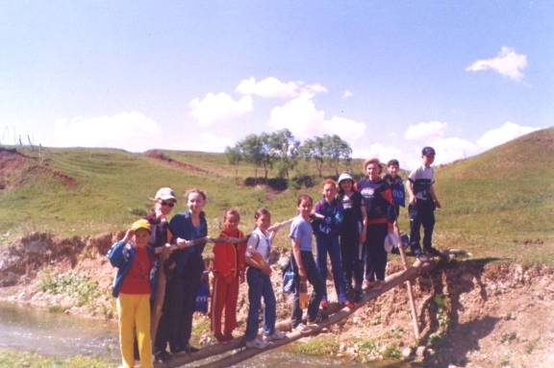
Главной задачей в нашей работе школьного лагеря мы ставим организацию сплоченного коллектива детей,

и вовлекаемаем их в совместную деятельность, это пешие прогулки, экскурсии, экологические рейды и т.д.
К пешей прогулке мы готовимся заранее. Разрабатываем маршрут, чертим карту на доске, договариваемся о дне прогулки. По дороге обращаем внимание детей на красоту деревьев (в разное время года).
Рассказ о том, как трудно вырастить дерево побуждает детей к более активному сбору макулатуры, чтобы сохранить как можно больше деревьев.
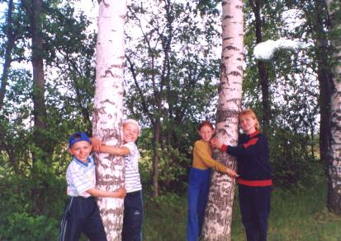

Исследовательская работа летнего пионерского лагеря закрепляется в конкурсных работах :
- лучший рисунок
- лучший стишок о родничке
- сочинение на тему «Природа и мы»
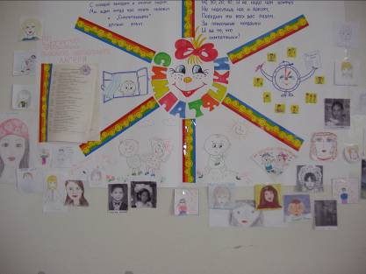
.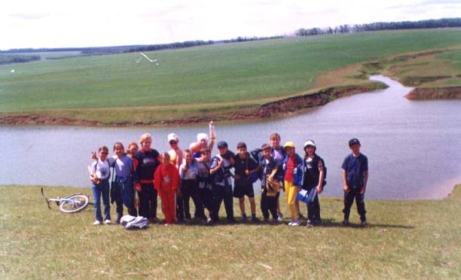
Экскурсия к водоему.
(наблюдение за рекой, растительностью и животным миром)
Цели:
- проверить, знают ли дети о значении экологии в природе; могут ли определить ее “на глаз”. Сразу после выхода на улицу предлагаю детям прогулку к реке “Аря”. Берем с собой заранее приготовленный корм для птиц (хлеб, картофель). Идем медленно, по дороге рассматривая погодные условия и растения. Спрашиваю, что появилось нового в природе ( дети отвечают исходя из погодных условий летнего лагеря.
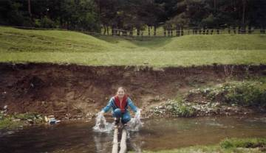
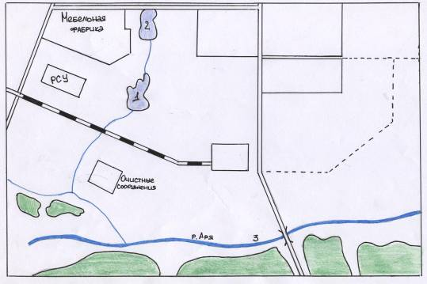

2. Пешие экскурсии.
В повседневной работе школьного

мы планомерно и основательно знакомим детей с красотой родного края, поселка, в котором живут дети. Мы привлекаем и родителей к поведению с учащимися во внеурочное время культурно – просветительных мероприятий и экскурсий.
Из классного журнала получаем сведения, нужные для закрепления работы, начатой в классе. С детьми мы составляем топографические карты проживания ребенка, учебного заведения. Проводим наблюдения за природными явлениями или аномалиями. Проводим пешие прогулки к реке “Аря” и экскурсии к памятникам, расположенных на территории нашего поселка. Такая коллективно-групповая деятельность влияет на развития положительного отношения к природе, повышает заинтересованность, приучает быть внимательным к мнению товарищей, учит напряженно работать в отведенное время.
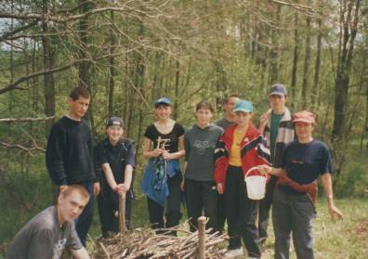

Экскурсионные занятия в летнем школьном лагере преследует оздоровительно-воспитательные цели. Этим они отличаются от учебных экскурсий. Мы их рассматриваем их как одну из форм отдыха, поэтому на них применяем методы и средства организации досуга.
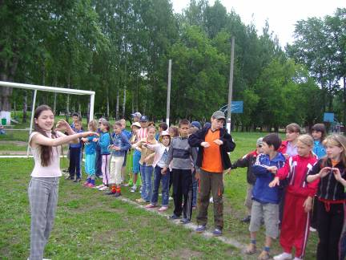
Кроме того, периодически, мы можем прервать занятия играми развлекательного характера. Большое внимание стараемся уделять протяженности маршрута с целью увеличения физической нагрузки при ходьбе и развлечениях. На обществоведческих экскурсиях стараемся показать ребятам, как на практике происходит разделение общественного труда, раскрыть специфику массовых профессий, осветить трудовые и боевые традиции народа на примерах родного края.

В результате этой работы формируются общественно – ценные отношения к труду и людям труд, потребности трудится, и способствовать сознательно, избрать свою будущую профессию.
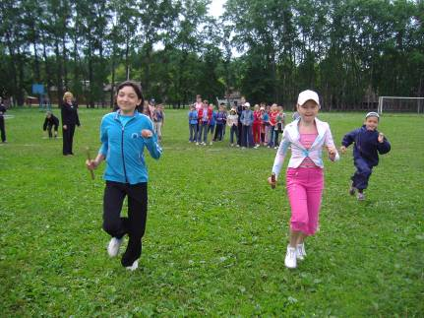
На природоведческих экскурсиях знакомим школьников с многообразием окружающей природы, преобразующей природу деятельностью человека. Стараемся приучать детей по – хозяйски относится к ее богатствам и приумножать их. Все это благотворно влияет на формирование такого важного для учебной работы качества, как наблюдательность, обогащает учащихся новыми представлениями и понятиями об окружающем их мире.

.

ПРОГУЛКА
Прогулка – это одна из форм отдыха детей в школьном летнем лагере .
Существует довольно много видов прогулок, что дает возможность разнообразить их в течении всей смены. Каждый вид прогулки обусловлен своей целью и правилами, которым необходимо следовать.
Прогулка в зависимости от обстановки и настроения группы может прерываться остановками для кратковременного, спокойного отдыха, быть насыщенной играми и развлечениями.
Прогулка, в сравнениями с экскурсиями, проигрывает лишь в одном – в системности полученных знаний. В объеме же их, как правило, прогулка превосходит экскурсию. Усвоенные в процессе прогулки представления и понятия не уступают тем, которые приобретены на экскурсии.

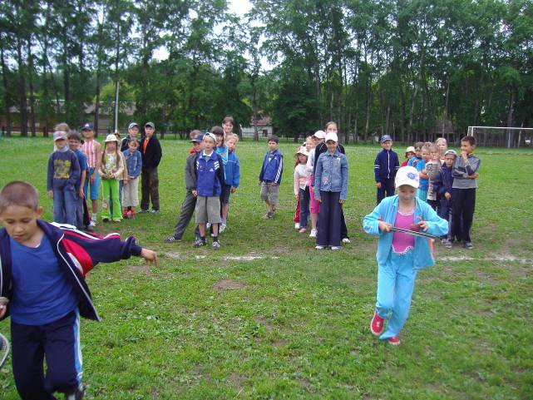
Игровая прогулка.
Сразу после выхода на улицу проводим с детьми десятиминутное наблюдение за состоянием погоды (дождь, солнце, сильный ветер, пасмурно и т.д.), за деревьями ,за птицами (летают стаей, по парам голоса птиц и т.д.), за настроением людей и их одеждой). После каждого рассматривания ставлю вопрос: “Почему?”. Дети отвечают активно, иногда перебивая друг друга, но обиды нет, т.к. всем хочется показать себя наблюдательным человеком. Ребята даже приводят примеры из собственного опыта или сравнивают с прошедшими наблюдениями

